На бланке предприятия

ЗАЯВКА
на обучение по дополнительным профессиональным программам
повышения квалификации/ профессиональной переподготовки, организуемым в дистанционном формате
в МГТУ «СТАНКИН» на 2023 год

Наименование предприятия
ФИО контактного лица
Контактный телефон
Контактный e-mail
- Программы обучения в группах от 6 человек по дополнительным профессиональным программам повышения квалификации, реализуемым в МИРИТ по очной форме обучения:
Шифр программы | Наименование образовательной программы | Планируемое количество обучающихся | Желаемые даты начала обучения
По направлению «Машиностроение»:
КПК-100/м | Аддитивные технологии в машиностроительном производстве
КПК-101/м | Разработка управляющих программ для токарного и фрезерного оборудования с ЧПУ (CREO+FANUC)
КПК-102/м | Автоматизированная подготовка производства для станков токарной, фрезерной и электроэрозионной группы (PTC CREO Heidenhain)
КПК-103/м | Технологическое программирование современных станков с ЧПУ (Siemens)
КПК-104/м | Диагностика, ремонт и обслуживание станков с ЧПУ
КПК-105/м | Методы и средства измерения угловых и линейных размеров сложных деталей машиностроения
КПК-107/м | Автоматизированная система технологической подготовки производства (T-FLEX)
КПК-108/м | Реверсивный инжиниринг.  (Разработка конструкторской документации по образцу детали)
КПК-110/м | Прикладное программирование и конфигурирование современных CAD/CAM-систем (САПР T-Flex)
КПК-111/м | Методика подготовки оператора сверлильно-фрезерного станка с ЧПУ Heidenhain
КПК-112/м | NC-программирование FANUC
КПК-113/м | Основной курс iTNC 530
КПК-114/м | iTNC 530 для продвинутых пользователей
КПК-115/м | Обработка с разворотом рабочей плоскости + 5-ти осевая обработка в системе ЧПУ iTNC 530
КПК-116/м | Базовый курс программирования для контурных систем управления TNC 320 / TNC 620 / TNC 640
КПК-117/м | Проектирование, изготовление и эксплуатация режущих инструментов для высокоэффективной обработки современных труднообрабатываемых материалов
По направлению «Организация производства»:
КПК-200/о | Планирование и оперативное управление производством
КПК-201/о | Модернизация производства. Системный подход к модернизации предприятия и планирования нового
КПК-202/о | Стратегическое планирование машиностроительного производства
КПК-203/о | Бережливое производство
КПК-204/о | Нормирование труда и производственных процессов
КПК-205/о | Менеджмент качества
КПК-206/о | Технологический аудит предприятия
КПК-207/о | Организация системы контроллинга
КПК-208/о | Управление технологическим развитием предприятия
КПК-209/о | Разработка бизнес-плана предприятия
КПК-210/о | Современные гибкие подходы в управлении проектами в машиностроительной отрасли
КПК-211/о | Современные подходы к управлению производством
КПК-214/о | Проектирование продукта и производственного процесса под заданную стоимость
2. Программы обучения по дополнительным профессиональным программам повышения квалификации, реализуемым в МИРИТ по очно-заочной форме обучения с применением дистанционных образовательных технологий и электронного обучения:
Дополнительные профессиональные программы повышения квалификации
КПК-346 | Аналитика больших данных
КПК-345 | Основы программирования на Python
КПК-390 | Основы 3D печати и прототипа изделия
КПК-355 | Управление жизненным циклом систем
КПК-356 | Разработка концепции системы
КПК-357 | Разработка инженерно- технического решения
КПК-358 | Комплексное управление системой
КПК-361.2 | Разработка проектов цифровой трансформации промышленных предприятий
КПК-ЦЗН-01.2 | Компьютерное 3-D моделирование и основы 3-D печати
КПК-ЦЗН-25.2 | Программирование в компьютерных системах (в Python)
КПК-362 | Реверсивный̆ инжиниринг (проектирование конструкторской̆ документации по образцу детали)
КПК-ЦЗН-02.2 | Инженерный дизайн (автоматизированное проектирование-CAD программы)
КПК-ЦЗН-06.2 | Разработка Web, мультимедийных приложений, программного обеспечения включая обучение технологиям HTML5, PHP, JavaScript, Python, MySQL, и др.)
КПК-ЦЗН-17.2 | Аналитик данных
КПК-363 | Нейронные сети и машинное обучение в анализе данных (с использованием Python)
3. Программы обучения по дополнительным профессиональным программам профессиональной переподготовки, реализуемым в МИРИТ по очно-заочной форме обучения с применением дистанционных образовательных технологий и электронного обучения:
Дополнительные профессиональные программы профессиональной переподготовки
КПП-20 | Аналитика: искусство управлять данными
КПП-27 | Инженер искусственного интеллекта
КПП-19 | Системный инжиниринг
КПП-ПЦС-03 | Аналитика: искусство управлять данными
4. Программы обучения по дополнительным профессиональным программам повышения квалификации, реализуемым в МИРИТ по заочной форме обучения с применением электронного обучения (асинхронно):
Дополнительные профессиональные программы повышения квалификации
КПК-313.1 | Обеспечение и реализация преподавания технологий виртуальной, дополненной реальности и блокчейн
КПК-314.1 | Обеспечение и реализация преподавания микроэлектронных технологий и технологий искусственного интеллекта
КПК-315.1 | Обеспечение и реализация преподавания технологий разработки Android и web-приложений
КПК-330.1 | Стоимостно-ориентированное техническое обслуживание и ремонт
КПК-316.1 | Обучение моделированию прототипа инновационного продукта с использованием перспективных цифровых технологий
КПК-323.1.1 | Technological startup (Основы технологического предпринимательства), реализуемая на англ. языке
КПК-351.1.1 | Machine data collection (Сбор данных с оборудования), реализуемая на англ. языке
КПК-329.1 | Цифровой инжиниринг промышленных предприятий
КПК-387.1 | SQL и получение данных
КПК-388.1 | Основы Python
КПК-389.1 | Разработка VR решений в среде Unity
КПК-301.1 | Инжиниринг цифровых производств
КПК-302.1 | Планирование и оперативное управление производством
КПК-303.1 | Проектирование и модернизация производства (Концептуальный инжиниринг)
КПК-311.1.1 | Engineering of Digital Industrial Enterprises (Инжиниринг цифрового машинострои-тельного производства), реализуемая на английском языке
КПК-331.1 | Цифровые модели и двойники
КПК-306.1 | Технологический аудит как инструмент повышения эффективности производства и развития предприятий
КПК-307.1 | Управление технологическим развитием предприятия
КПК-308.1 | Промышленность 4.0
КПК-312.1 | Инженерно-экологическое обеспечение технологических процессов механообработки
КПК-384.1 | Особенности формирования экологических критериев НДТ и ESG в машиностроении
КПК-385.1 | Принципы формирования НДТ технологий и ESG концепции
КПК-309.1 | Повышение эффективности производства: основные инструменты и модели
КПК-334.1 | Анализ технологических данных. Основы искусственного интеллекта
КПК-319.1 | Облачные сервисы и технологии
КПК-355.1 | Управление жизненным циклом систем
КПК-356.1 | Разработка концепции системы
КПК-357.1 | Разработка инженерно- технического решения
КПК-358.1 | Комплексное управление системой
КПК-375.1 | Сбор и анализ данных в задачах промышленной автоматизации
КПК-376.1 | Нейронные сети: структура, обучение и применение в задачах промышленной автоматизации
КПК-17.1 | Планирование и оперативное управление производством. Бюджетирование
КПК-335.1 | Аналитик данных
КПК-365.1 | Специалист по Data Science, машинному обучению и искусственному интеллекту
КПК-305.1 | Менеджмент качества
КПК-333.1 | Цифровой менеджмент качества
5. Программы обучения по дополнительным профессиональным программам профессиональной переподготовки, реализуемым в МИРИТ по заочной форме обучения с применением электронного обучения (асинхронно):
Дополнительные профессиональные программы профессиональной переподготовки
КПП-01.1 | Организация, планирование и повышение эффективности современных производств: успешные практики, современные методы и модели
КПП-23 | Аналитик данных
КПП-24 | Технологии виртуальной реальности в машиностроении
КПП-25 | Data Science
КПП-26 | Интегрированные информационные системы управления предприятием

ЭОС – электронная образовательная среда ФГБОУ ВО «МГТУ «СТАНКИН»
ZOOM – площадка для онлайн обучения
КПК – Курс повышения квалификации
КПП – Курс профессиональной переподготовки

Зарегистрироваться на программы можно по ссылкам:
https://clck.ru/33Vyfn и https://dpo.stankin.ru/main, а также перейдя по QR-коду:

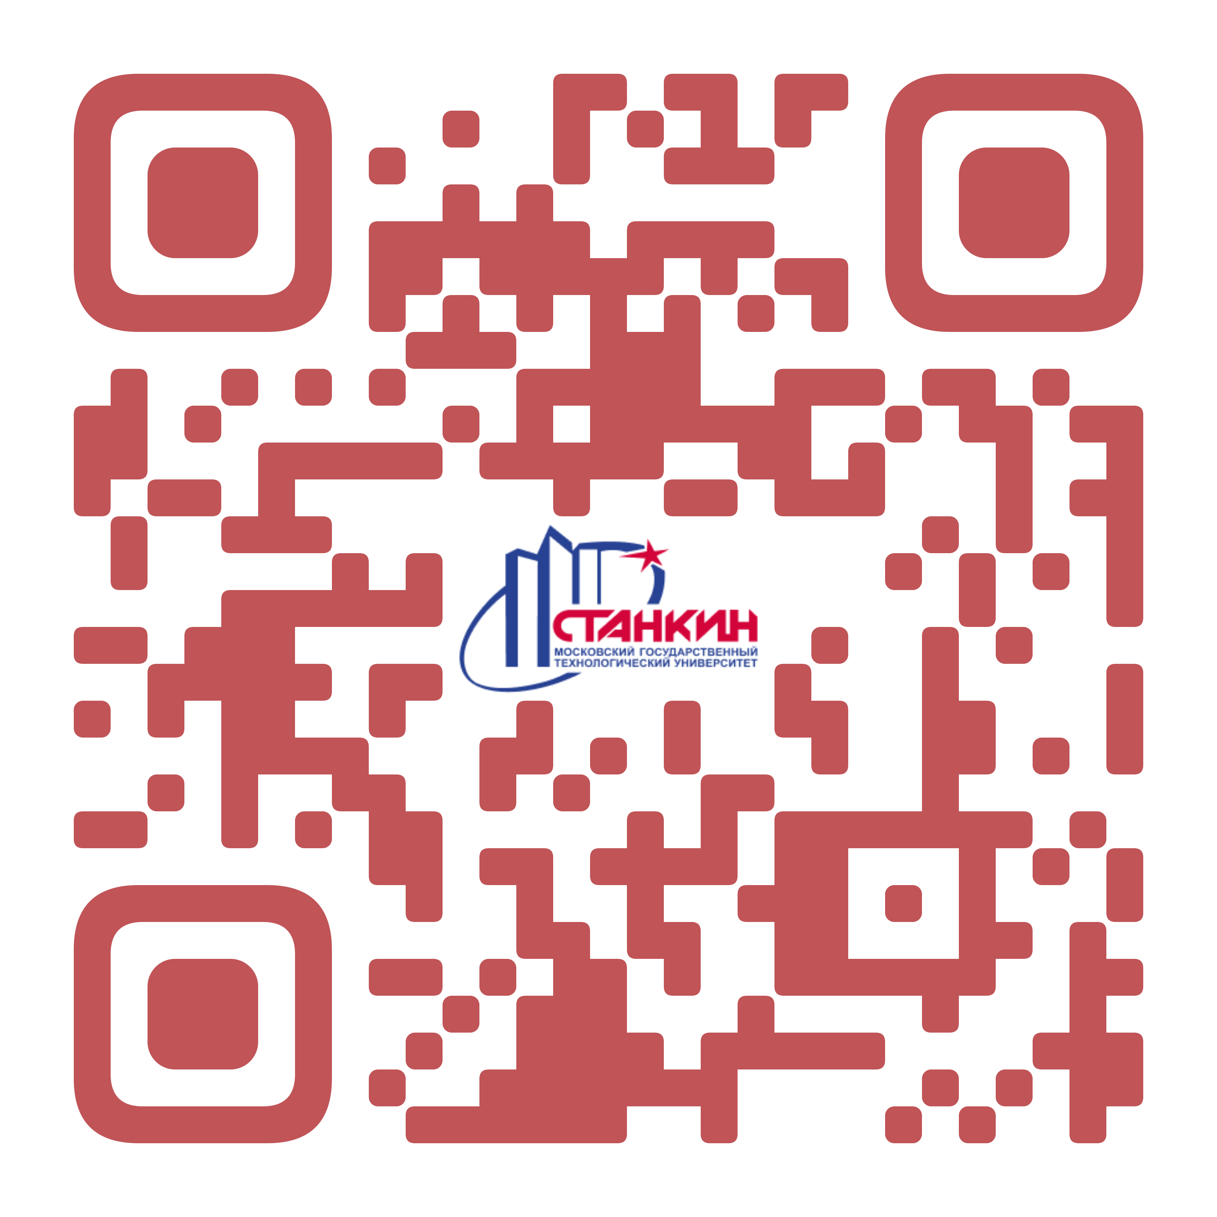
Детальная информация о программах размещена на сайте МГТУ «СТАНКИН» (www.stankin.ru) в разделе «Образование/Повышение квалификации».
Консультацию по программам можно также получить по телефону или посредством WhatsApp по номеру:
+7 916 600-50-22 (Груздева Галина) (строго с 10.00 до 19.00 мск)
8 (499) 972-95-82, 8 (499) 973-39-72, 8 (499) 973-20-51
Для регистрации на любую программу необходимо направить заявку с указанием предполагаемого количества обучающихся на электронную почту: mirit@stankin.ru, g.gruzdeva@stankin.ru или mirit gruzdeva-gm@mail.ru .

